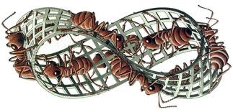

Escher. Nastro di Möbius II

Premetto che sento di non essere semplicemente e solo un Uomo perché sono in grado dall’esterno di me stesso di capire chi è Giancarlo Rizzo, cosa pensa, cosa fa e cosa potrebbe essere. E siccome posso giudicarmi so di essere un’altra cosa: io sono “Altro” che vede e giudica l’IO.
Io so di non essere libero. Non sono libero nel pensare, perché sono dentro un corpo che ha una mente che pensa in modo umano.
Non sono libero perché non ho alternative: il mio corpo deve morire e la mia mente sparirà con il cervello e come individuo sono assolutamente rassegnato al destino comune agli uomini.
Posso elaborare teorie e filosofie, ma restano tali.
Questo dire “io so” è solo un’intuizione servita alla mia mente su un piatto d’argento, ma non è la mia fede, né la mia religione e non so da dove arrivi questa intuizione ma la subisco.
La mia sincera e profonda verità è il Dubbio. E il dubbio pone domande, sempre. “Altro” vuole sapere. E la prima domanda è: Perché?
La risposta a ”perché mi pongo questa domanda” consiste nel fatto che chi si chiede perché è Altro che lo chiede all’Io. Un nastro di Moebius!

